# Trabajo Práctico Especial No 1:

# Implementación de una interfaz web

## *Informe: Evaluación de usabilidad*

## *Grupo 3*

* **Colloca, Tomás** 
  + Legajo: 54167
  + Mail: tcolloca@itba.edu.ar
* **Lopez, Noelia Belén**
  + Legajo: 53774
  + Mail: nlopez@itba.edu.ar
* **Mounier, Agustín**
  + Legajo: 54037
  + Mail: amounier@itba.edu.ar
* **Vera, Juan Sebastián**
  + Legajo: 53852
  + Mail: jvera@itba.edu.ar

# Índice

I. Introducción 3

II. Evaluaciones de usabilidad 4

II.a. Evaluación heurística ................................................................................................... 4

II.b. Evaluación observacional ............................................................................................. 7

II.c. Evaluación participativa ............................................................................................. 14

III. Normalización de lo textual y otras sugerencias 17

IV. Conclusiones 18

V. Anexo 19

V.a. Evaluación observacional............................................................................................ 19

V.b. Evaluación participativa.............................................................................................. 26

# I. Introducción

A partir de la evaluación del sitio realizada por otro grupo, se realizaron distintas modificaciones con enfoques diferentes, con el fin de ayudar a mejorar nuestro sitio. También se aplicaron distintos criterios aprendidos hasta el momento para encontrar aspectos a mejorar. De esta forma, se busca demostrar a través del informe realizado, la capacidad para analizar evaluaciones realizadas e implementar cambios de acuerdo a sugerencias y conocimientos, adquiridos durante la cursada de la materia en cuestión.

# II. Modificaciones acorde a los ‘Comentarios sobre la maqueta’.

## II.a. Introducción

Se modificaron ciertos aspectos de acuerdo a distintos criterios realizados en una evaluación heurística, de los cuales muchos fueron los propuestos por la cátedra.

## II.b Generales

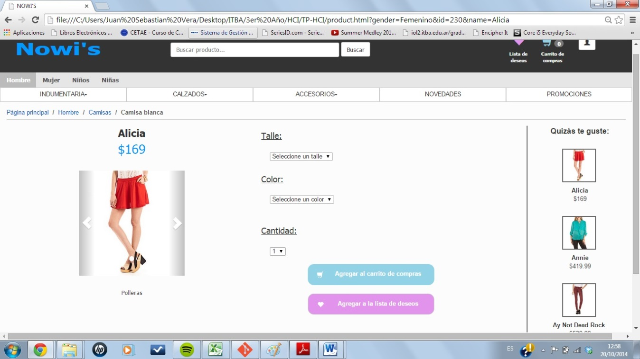***II.b.i.*** De acuerdo a lo sugerido, se modificaron los colores de los botones *‘Agregar al carrito de compras’*  y *‘Agregar a la lista de deseos’* a fin de proporcionar un mayor contraste.

### II.b.ii. Se modificaron las inconsistencias existentes, tales como el uso de los signos de puntuación, la nomenclatura de los botones. Al mismo tiempo se modificó el diseño, para que la página no muestre barras de desplazamiento horizontales.

## II.c Carrito de compras y Lista de deseos

***II.c.i.*** De acuerdo a lo sugerido, se colocó el botón de *‘Mover al carrito de compras’*  fuera de la columna de descripción en la página del Carito de compras. De la misma manera se realizó con la página de la Lista de deseos.

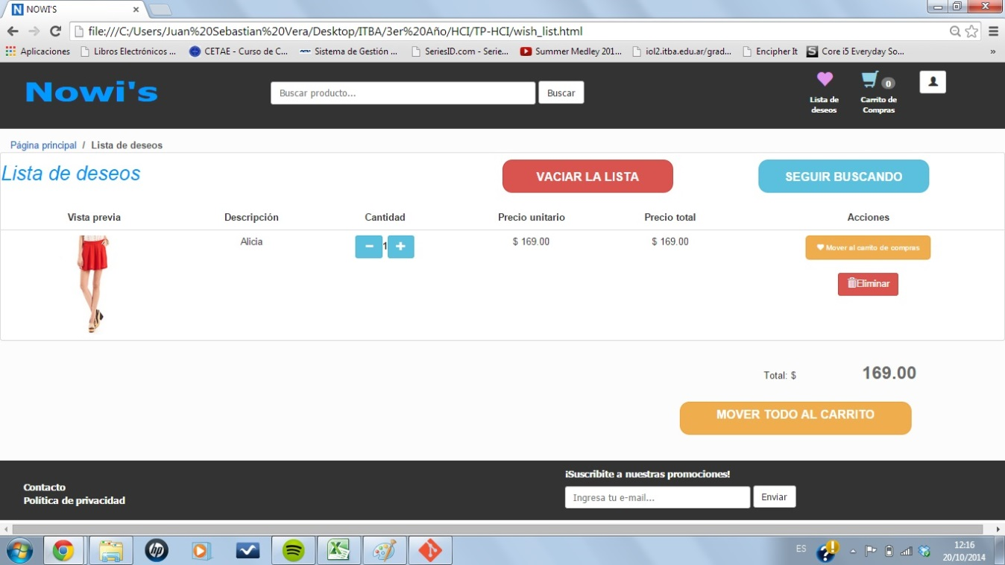

### Se modificó, asimismo la ubicación de los botones ‘Vaciar la lista’ y ‘Seguir buscando’, colocándolos a la derecha del título, para indicar que están relacionados. Se intentó, a la vez, realizar una transición más suave respecto al tamaño de las tipografías utilizadas.

## II.d Registración

### II.d.i. Siguiendo con lo solicitado, se indicó la obligatoriedad de los campos.

### Se modificó, además, la alineación de las leyendas, a fin de mantener la consistencia.

## II.e Listado de productos

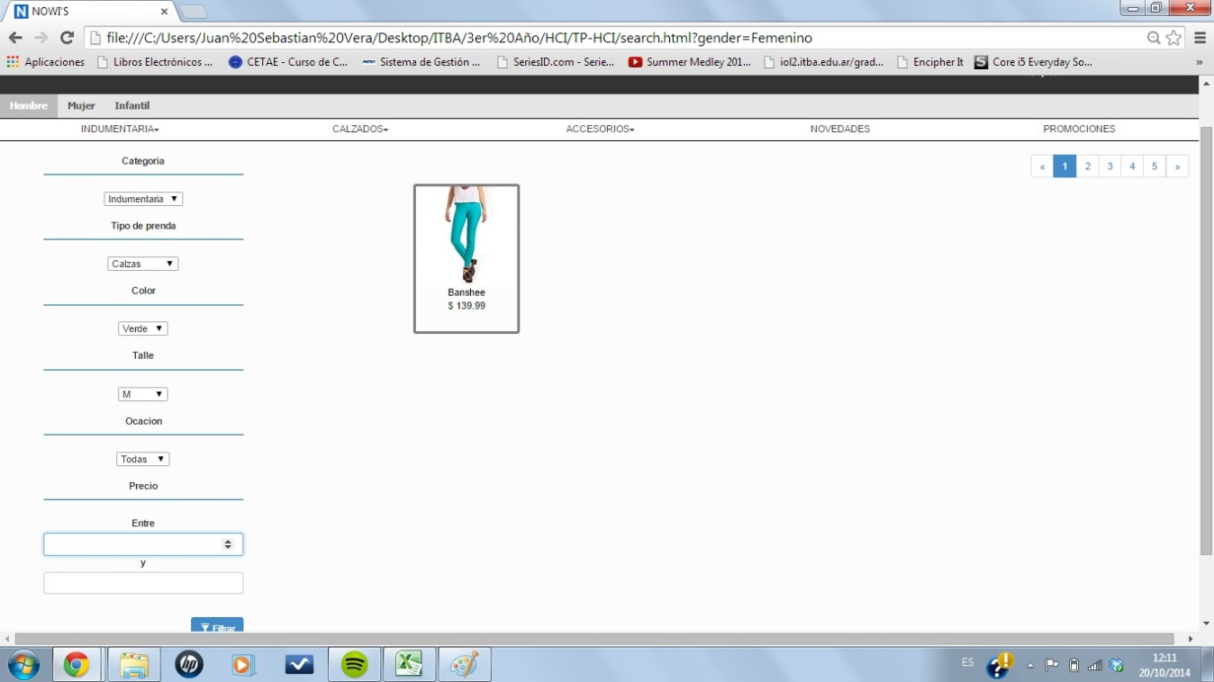***II.e.i.*** A fin de cumplir con lo pedido, se revisaron y modificaron los tamaños de los títulos de los filtros, se modificó el tamaño de la columna de filtros con el objetivo de proveer mayor espacio para ubicar mayor cantidad de productos. A su vez se revisó la utilidad y objetivo de los delimitadores de filtros.

## II.f Detalle de producto

***II.f.i.*** Acorde a lo solicitado, el precio del producto de destacó visualmente, dado a la importancia que significa. A su vez, se quitó el subrayado a los títulos para que no fueran confundidos por hipervínculos.

A su vez, se modificó el dialogo modal utilizado para el inicio de sesión y se reemplazó por una página nueva.

## II.g Cuenta de usuario

***II.g.i.*** Fueron modificados los títulos a fin de que no fueran confundidos con hipervínculos debido a que estaban subrayados.

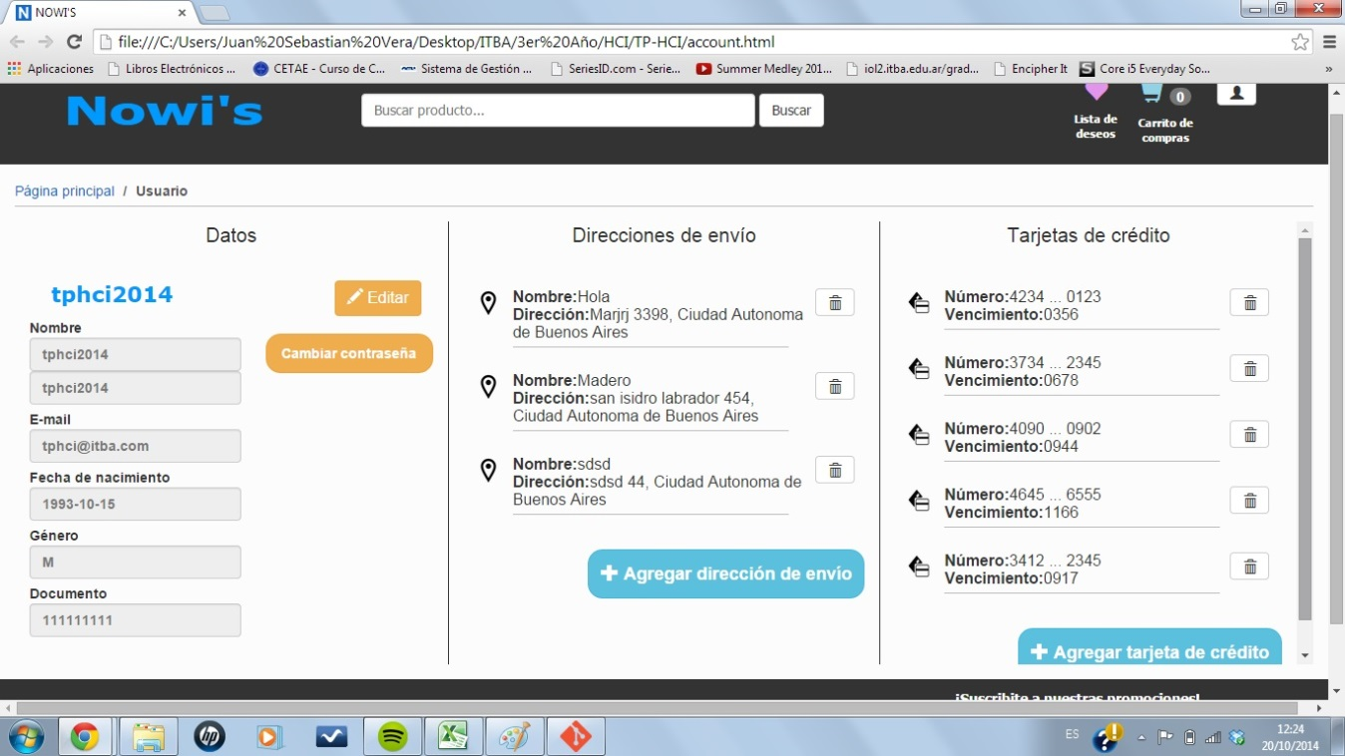***II.g.ii.*** Se modificó la alineación de los botones y se mantuvo el formato para mostrar la información de cada campo.

## II.h Confirmación de compra

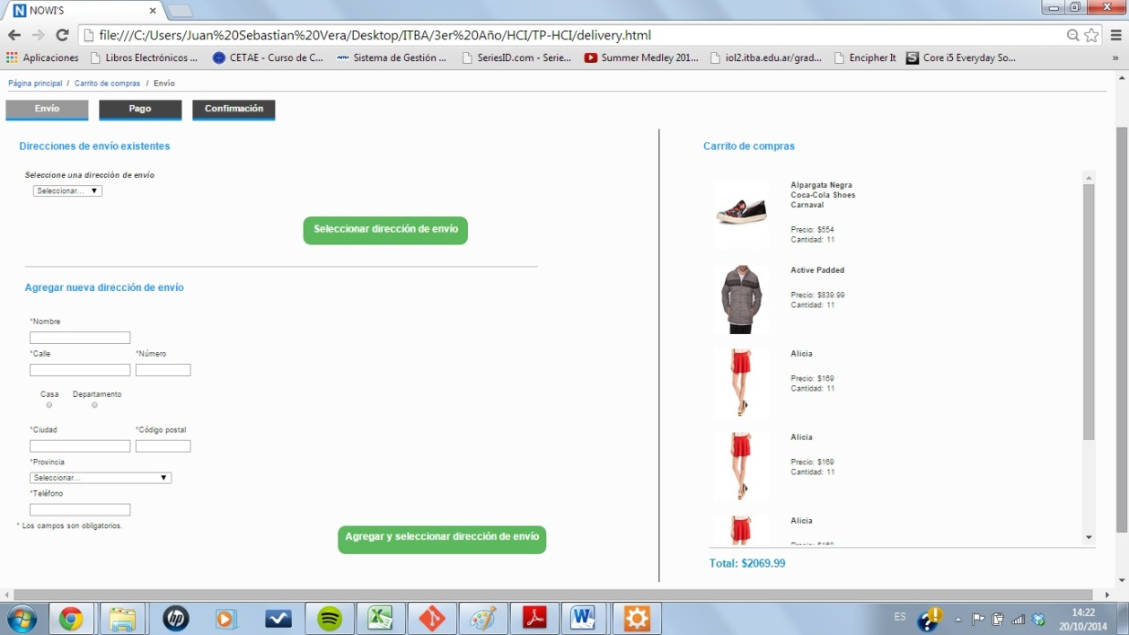***II.h.i.*** Se realizaron páginas intermedias para el proceso de confirmación de una compra. En ellas se modificó, según lo pedido, que los títulos no estuvieran subrayados y que los botones estén alineados.

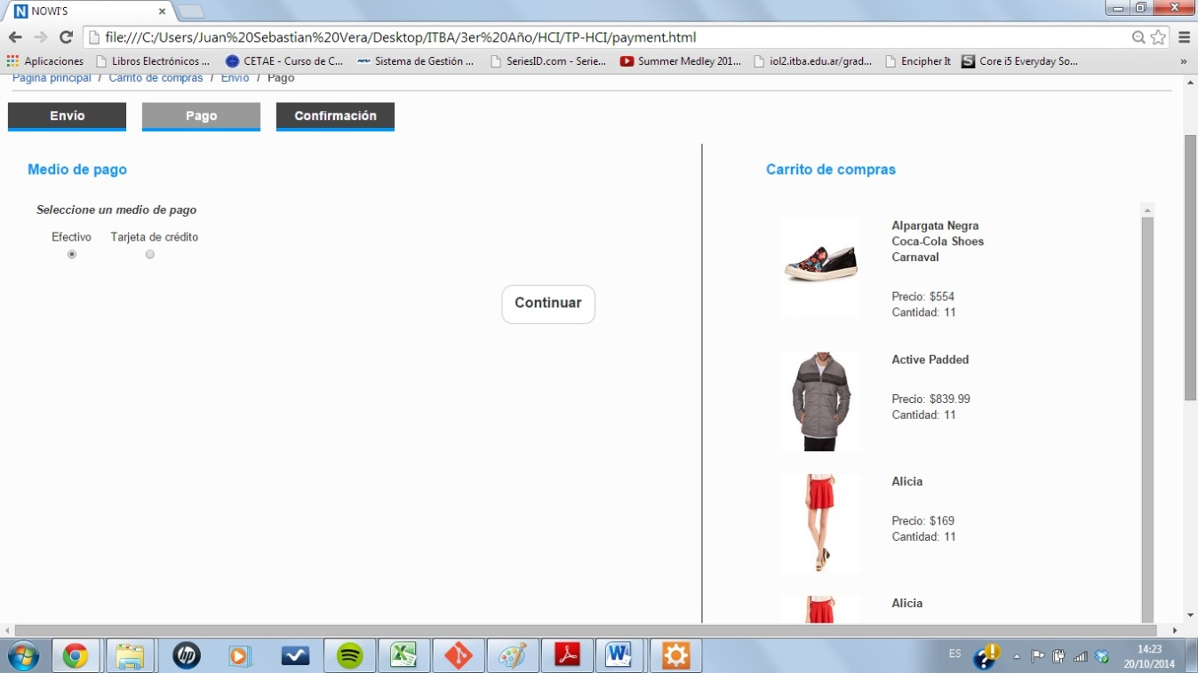

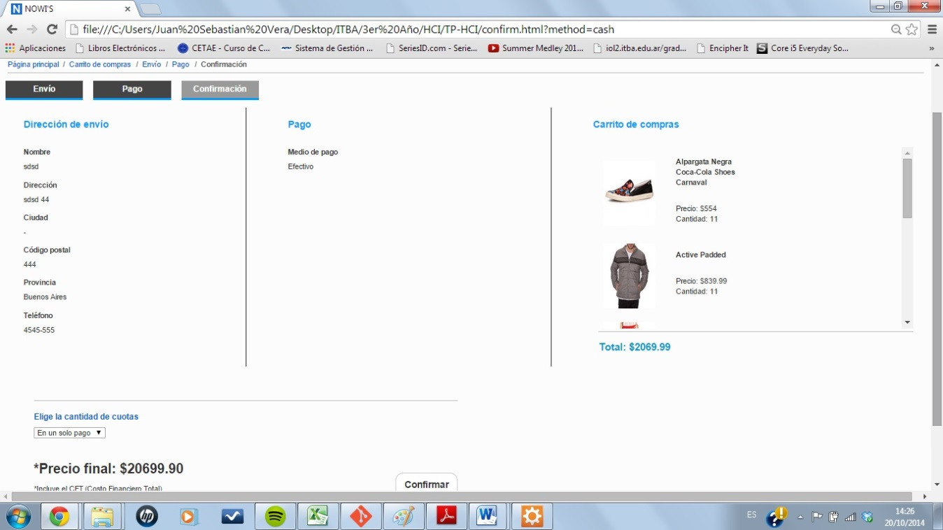

### II.a.iii. Conclusiones

Gracias a la evaluación heurística se pudieron encontrar distintas características del sitio que se podrían cambiar para que el mismo sea más amigable para el usuario. De esta forma, se ayudaría al usuario a que prevenga errores, se sienta más familiarizado con el sitio, y le sea más fácil moverse por el mismo, entre otras cosas. Sin embargo, también se pudo ver varios aspectos positivos del sitio que sería conveniente conservar, y de esta forma, se hallaron razones que justifican que las decisiones tomadas para la elaboración del sitio fueron las correctas.

# IV. Conclusiones

En rasgos generales la página respondió muy bien a las evaluaciones, significando que le resulta al usuario fácil de utilizarla, bien organizada e intuitiva a la hora de realizar determinadas tareas. Se pudieron hallar los puntos débiles de la página, con el fin de poder sugerir cambios para mejorarlos; y también los fuertes para poder afirmar que las decisiones tomadas en cuanto a la elaboración de los mismos fueron las correctas. Cabe destacar la utilidad de hacer estas evaluaciones con sus distintos enfoques, pues cada una de ellas logró mostrar algo nuevo y distinto a las otras. Cada persona aportó algo distinto, una idea, una crítica, fortaleciendo así la estructura de la misma, confirmando que observar y entrevistar a un grupo grande de usuarios representativos, resulta muy provechoso. De esta manera, se logró obtener un panorama general de cómo debería ser modificada la página para que la misma le resulte aún más fácil de utilizar al usuario, y se sienta más familiarizado y más seguro con la misma.

Es importante también resaltar la importancia de realizar los prototipos ya sea en papel o en software antes de programar el sitio, dado que si no se hubiesen realizado, probablemente hubiese sido mucho más costoso modificar la página, pues habrían más errores, y además podrían incluso existir ciertas decisiones erróneas muy difíciles de modificar desde el aspecto técnico, sin tener que rehacer gran parte del sitio.

Analizar la página de este grupo nos fortaleció también a nosotros a la hora de ponernos a trabajar en nuestro propio proyecto, ya que nos enriquecimos con todas las observaciones hechas, pues descubrimos nuevos aspectos que deberíamos modificar también en nuestra página. Además, también pudimos confirmar que ciertas decisiones que habíamos tomado, fueron las correctas.

# V. Anexo

## V.a. Evaluación observacional

**Carlos (58 años)**

**Escenario 1:**

1. Registro de cuenta. (47 seg)
2. Acceso a la cuenta estando registrado. (24 seg)
3. Búsqueda detallada de un artículo y agregar el mismo a la bolsa:
4. (2 min 37 seg)  
   *No se percató de que había más marcas para seleccionar en el filtro de marcas.  
   Intenta ingresar al detalle del producto cliqueando en la imagen del producto y no en el botón detalle.*

4. Modificar artículos de la bolsa, y comprar el resultado de la modificación. (1 min)  
5. Completar datos de envío y pago. (1 min 53 seg)  
6. Modificar datos de envío y pago. (2 min 10 seg)  
 *Intenta buscar el resumen de compra a través del ícono de bolsa. El ícono de usuario es confuso.*  
7. Confirmar la compra, y ver el pedido realizado. (35 seg)

**María (24 años)**

**Escenario 2:**

1. Acceso a la cuenta sin estar registrado. (39 seg)
2. Registro de cuenta. (1 min 13 seg)
3. Búsqueda general de un artículo y agregar el mismo a la bolsa. (25 seg)
4. Comprar artículos de la bolsa. (31 seg)
5. Completar datos de envío y pago. (1 min 24 seg)

*Considera que debería indicarse el formato de la fecha de vencimiento de la tarjeta de crédito.*

1. Modificar artículos de la bolsa, y comprar el resultado de la modificación. (43 seg)
2. Confirmar la compra, y ver el pedido realizado. (38 seg)

**Observaciones de Sergio (48 años)**

Registro: Duda si para registrarse debe seleccionar "Crear un usuario". A la hora de registrarse, no selecciona género. Resopla porque aparece un nuevo error cada vez que selecciona enviar, en lugar de que se muestren todos los errores de una. Tiempo: 84 segundos.

Acceder a la cuenta: No utiliza el link para acceder a la cuenta que hay en la página para registrarse. Tiempo: 12 segundos.

Búsqueda de un producto: No comprende qué es la bolsa. Utiliza las subcategorías para acceder a la página donde se muestran los distintos productos. Utiliza los filtros laterales sin problemas. Entra a la página del detalle del producto sin problemas. Selecciona todos los campos que debe seleccionar. Tiempo: 48 segundos.

Modificar la bolsa: Utiliza la cantidad cero para eliminar un producto. Tiempo: 18 segundos.

Llenar los datos de envío y pago: Se queja de que la fecha de vencimiento de la tarjeta no tenga una máscara para introducir los campos, y de que el código de seguridad no aparezca oculto como las contraseñas. Tiempo: 97 segundos.

Modificar campos de envío y pago: Intenta modificar los campos desde el resumen de la compra, hasta que ve el botón de editar. Se queja porque se borró todo lo que ya había ingresado. Sólo llena los campos que se pidió modificar. Tiempo: 33 segundos.

Buscar página de pedidos: Lo busca inicialmente en la bolsa. Después utiliza el ícono de la cuenta. Comenta que le hubiese gustado ser redirigido al terminar la compra. Tiempo: 18 segundos.

**Observaciones de Florencia (47 años)**

Acceder a la cuenta sin estar registrado: Duda si para registrarse debe seleccionar "Loguear". Tiempo: 25 segundos.

Registro: Utiliza el registrarse desde acceso. Pretende que una vez que se finaliza el registro, se entre a la cuenta. Tiempo: 100 segundos.

Búsqueda de un producto: Intenta primero cliquear la imagen para acceder al detalle. Entra en la bolsa porque piensa que debe haberlo ya agregado. Piensa que "Deseo" es "Deseo comprarlo". No selecciona el talle del producto. Espera que pase algo que le confirme que agregó el producto a la bolsa. Tiempo: 73 segundos.

Comprar artículos de la bolsa: No tiene ningún inconveniente. Tiempo: 12 segundos.

Llenar los datos de envío y pago: No tiene ningún inconveniente. Tiempo: 149 segundos.

Modificar artículos de la bolsa desde el resumen: Se queja de tener que llenar todo nuevamente. Se decide que no vuelva a llenar todo, y que pase al resumen de cuenta directamente. Tiempo: 32 segundos.

Buscar página de pedidos: Lo busca en la sección de usuario pero la confunde el avatar. Tiempo: 18 segundos.

**Nancy**

**Escenario 1:**

Registro de cuenta:

Sabe que las opciones de login están arriba a la derecha. Duda entre crear una cuenta o acceder, pero elige crear usuario. Pone el número de DNI separado con puntos. La página le muestra el error “debes introducir un número” y no entiende por qué está mal. Intento nuevamente sin los puntos y pudo registrarse.

ERRORES: 1

TIEMPO: 3 minutos

Acceso a la cuenta estando registrado:

Sabe que las opciones de acceder a la cuenta están arriba a la derecha. Se registró sin problemas.

ERRORES: 0

TIEMPO: 1 minuto

Búsqueda detallada de un artículo y agregar el mismo a la bolsa:

Fue al menú *dropdown* de Hombres y luego seleccionó remeras. Utilizó todos los filtros necesario para llegar a lo que buscaba. Usó el filtro de talle, color y precio.

ERRORES: 0

TIEMPO: 2 MINUTOS

Modificar artículos de la bolsa, y comprar el resultado de la modificación:

Accede a la bolsa sin problemas. Sabe que hay un *stepper* en cada producto, pero usa el teclado manual. Elimina con el ícono del tacho. Finalizó la compra sin problemas.

ERRORES: 0

TIEMPO: 1 minutos.

Completar datos de envío y pago:

No entiende que significa en el menú de “método de envío” y el campo “puerta”.

ERRORES: 0

TIEMPO: 4 minutos.

Modificar datos de envío y pago:

Sin problemas volvió a la pestaña anterior. Modificó los datos sin problemas.

ERRORES: 0

TIEMPO: 2 minutos

Confirmar la compra, y ver el pedido realizado:

Fue al carrito. No se redirecciona a mi cuenta ni desde el índex, ni desde el carrito. Llegó a ese menú por otra página. Confirmó la compra pero no pudo ver el pedido realizado ya que la página no lo permitía porque no estaba implementado.

ERRORES: 0

TIEMPO: 2 minutos

**Juan Segundo (15 años)**

**Escenario 1**

Pregunta el porqué de la necesidad de pedir el DNI y la fecha de nacimiento en el formulario. Cuando busca remera utiliza categorías y filtros, pero no encuentra cómo aplicar el filtro.

Confunde el botón con comprar. Para comprar dos productos, aprieta dos veces el botón de “agregar a la bolsa”.

Le resulta engorroso el formulario.

Interpreta el “nombre de envío” en el formulario para agregar una dirección de envío, como el propio.

No valida que el número de tarjeta no sea una número.

Resulta engorroso tener que editar todos los datos cuando tal vez deseaba editar uno solo.

Buscaría el registro de compras en usuario.

**Agustina (15 años)**

**Escenario 2**

Se pregunta para qué acceder a la cuenta si podría realizar compras sin hacerlo.

Busca un cartel de confirmación cuando termina de crear un usuario.

Busca la remera con las categorías, quiere arrastrar la imagen hasta la bolsa. No distingue dónde seleccionar el color del producto. Confunde el botón de deseo con comprar.

Le resulta engorroso completar el formulario.

Confunde la fecha de vencimiento, después del DNI, con la fecha de vencimiento del DNI (se pregunta si existe).

##### Figura 2.a.:

|  |  |  |  |  |  |
| --- | --- | --- | --- | --- | --- |
| **Escenarios** | **Tiempo(s)** | | | | **Tiempo promedio(s)** |
| **Escenario 1** | **Carlos** | **Sergio** | **Juan Segundo** | **Nancy** |
| Registro de cuenta. | 87 | 84 | 67 | 180 | 104,50 |
| Acceso a la cuenta estando registrado. | 24 | 12 | 10 | 60 | 26,50 |
| Búsqueda detallada de un artículo y agregar el mismo a la bolsa. | 157 | 48 | 52 | 120 | 94,25 |
| Modificar artículos de la bolsa, y comprar el resultado de la modificación. | 60 | 18 | 13 | 60 | 37,75 |
| Completar datos de envío y pago. | 103 | 97 | 72 | 240 | 128,00 |
| Modificar datos de envío y pago. | 130 | 33 | 20 | 120 | 75,75 |
| Confirmar la compra, y ver el pedido realizado. | 35 | 18 | 18 | 120 | 47,75 |
| **Escenario 2** | **María** | **Florencia** | **Agustina** |  |  |
| Registro de cuenta. | 87 | 100 | 59 |  | 82,00 |
| Acceso a la cuenta sin estar registrado. | 39 | 25 | 12 |  | 25,33 |
| Búsqueda general de un artículo y agregar el mismo a la bolsa. | 25 | 73 | 43 |  | 47,00 |
| Comprar artículos de la bolsa. | 31 | 12 | 8 |  | 17,00 |
| Completar datos de envío y pago. | 84 | 149 | 88 |  | 107,00 |
| Modificar artículos de la bolsa, y comprar el resultado de la modificación. | 43 | 32 | 23 |  | 32,67 |
| Confirmar la compra, y ver el pedido realizado. | 38 | 18 | 15 |  | 23,67 |

Figura 2.a.: Tabla con los tiempos de cada escenario por cada usuario observado.

##### Figura 2.b.:

|  |  |  |  |  |  |
| --- | --- | --- | --- | --- | --- |
| **Escenarios** | **Cantidad de errores** | | | | **promedio de la cantidad de errores** |
| **Escenario 1** | **Carlos** | **Sergio** | **Juan Segundo** | **Nancy** |
| Registro de cuenta. | 0 | 1 | 0 | 1 | 0,50 |
| Acceso a la cuenta estando registrado. | 0 | 0 | 0 | 0 | 0,00 |
| Búsqueda detallada de un artículo y agregar el mismo a la bolsa. | 2 | 0 | 1 | 0 | 0,75 |
| Modificar artículos de la bolsa, y comprar el resultado de la modificación. | 0 | 1 | 0 | 0 | 0,25 |
| Completar datos de envío y pago. | 0 | 0 | 1 | 0 | 0,25 |
| Modificar datos de envío y pago. | 1 | 1 | 0 | 0 | 0,50 |
| Confirmar la compra, y ver el pedido realizado. | 0 | 1 | 0 | 0 | 0,25 |
| **Escenario 2** | **María** | **Florencia** | **Agustina** |  |  |
| Acceso a la cuenta sin estar registrado. | 0 | 0 | 0 |  | 0,00 |
| Registro de cuenta. | 0 | 0 | 0 |  | 0,00 |
| Búsqueda general de un artículo y agregar el mismo a la bolsa. | 1 | 4 | 3 |  | 2,67 |
| Comprar artículos de la bolsa. | 0 | 0 | 0 |  | 0,00 |
| Completar datos de envío y pago. | 0 | 0 | 1 |  | 0,33 |
| Modificar artículos de la bolsa, y comprar el resultado de la modificación. | 0 | 0 | 0 |  | 0,00 |
| Confirmar la compra, y ver el pedido realizado. | 0 | 0 | 0 |  | 0,00 |

Figura 2.b.: Tabla con la cantidad de errores de cada escenario por cada usuario observado.

## V.b. Evaluación participativa

**Entrevista de Carlos**

* **¿Cuál es su primera impresión del sitio?**

Poco amigable.

* **Mencione algunos adjetivos que describan el sitio.**

Elemental, variado, y aburrido.

* **¿Para quién cree usted que este sitio fue diseñado?**

Para adultos entre 30 y 50 años.

* **¿Cuál es su opinión respecto de cómo se encuentra organizada la información que ofrece el sitio?**

Es confusa.

* **¿Qué es lo que más le gustó del sitio?**

Las opciones para modificar los artículos.

* **¿Qué es lo que menos le gustó del sitio?**

La apariencia.

* **Si usted fuera el desarrollador del sitio, ¿cuál sería la primera cosa que haría para mejorarlo?**

La presentación, es muy austera.

* **¿Hay alguna cosa que usted considere que le falta al sitio? (por ejemplo: contenido, funcionalidad, etc.)**

Le falta atractivo.

* **¿Cuál fue la acción que más le costó realizar?**

Cambiar las opciones del producto en el carrito.

* **¿La estética y organización del sitio le incentiva a comprar en él?**

No.

* **¿Considera que el formulario para registrarse o ingresar al sitio deberían estar en páginas separadas?**

No.

* **¿Qué fue lo más confuso que le resulto del sitio?**

Modificar la compra.

* **¿Tiene usted algún otro comentario respecto del sitio?**

No.

**Encuesta de Sergio:**

1. **¿Cuál es su primera impresión del sitio?**

Muy bueno, fácil de modificar y acceder.

1. **Mencione algunos adjetivos que describan el sitio.**

Gráfico, fácil.

1. **¿Para quién cree usted que este sitio fue diseñado?**

APB [Apto para boludos] .

1. **¿Cuál es su opinión respecto de cómo se encuentra organizada la información que ofrece el sitio?**

Todo lo que se necesita está.

1. **¿Qué es lo que más le gustó del sitio?**

La sencillez y que tenga filtros bien visibles. Y la remera de Argentina.

1. **¿Qué es lo que menos le gustó del sitio?**

No me gustó que se llamara bolsa. Yo lo llamaría carrito de compras. Y la lista de deseos la llamaría artículos en la mira, o artículos favoritos.

1. **Si usted fuera el desarrollador del sitio, ¿cuál sería la primera cosa que haría para mejorarlo?**

El que no sabe intenta primero comprar. Yo haría que al comprar aparezca un cuadro para crearte la cuenta o entrar; y que al terminar, se guarde todo lo hecho hasta el momento.

1. **¿Hay alguna cosa que usted considere que le falta al sitio? (por ejemplo: contenido, funcionalidad, etc.)**

Para mí le falta que te tire ofertas.

1. **¿Cuál fue la acción que más le costó realizar?**

Editar los datos de tarjeta y pago. Creo que sería más fácil poder modificarlos desde el resumen.

1. **¿La estética y organización del sitio le incentiva a comprar en él?**

Sí, compraría en la página.

1. **¿Considera que el formulario para registrarse o ingresar al sitio deberían estar en páginas separadas?**

No, en la misma página.

1. **¿Qué fue lo más confuso que le resulto del sitio?**

No entendí que significa "Deseo" en el producto. También cambiaría "Detalles" por descripción.

1. **¿Tiene usted algún otro comentario respecto del sitio?**

No, nada más.

**Encuesta de Florencia:**

1. **¿Cuál es su primera impresión del sitio?**

Es buena. Es claro. Me gustan los gráficos. Ordenada.

1. **Mencione algunos adjetivos que describan el sitio.**

Simple, ordenada, poco llamativa.

1. **¿Para quién cree usted que este sitio fue diseñado?**

Para cualquiera.

1. **¿Cuál es su opinión respecto de cómo se encuentra organizada la información que ofrece el sitio?**

Clara. Sí, bien organizada. Lo único, está mal que para comprar tengas que entrar en "detalle". Debería haber un ícono con la bolsa al lado del botón.

1. **¿Qué es lo que más le gustó del sitio?**

La simpleza.

1. **¿Qué es lo que menos le gustó del sitio?**

"Detalle", y cuando te registrás; que debería entrar de una.

1. **Si usted fuera el desarrollador del sitio, ¿cuál sería la primera cosa que haría para mejorarlo?**

Lo primero que cambiaría sería lo del registro. Después lo del detalle. Y en tercer lugar, haría más llamativa la página.

1. **¿Hay alguna cosa que usted considere que le falta al sitio? (por ejemplo: contenido, funcionalidad, etc.)**

Nada.

1. **¿Cuál fue la acción que más le costó realizar?**

Lo del registro. No me costó, pero me pareció un plomo.

1. **¿La estética y organización del sitio le incentiva a comprar en él?**

No demasiado. Faltó que sea más llamativo al usuario.

1. **¿Considera que el formulario para registrarse o ingresar al sitio deberían estar en páginas separadas?**

Para mí está bien que estén en páginas separadas.

1. **¿Qué fue lo más confuso que le resulto del sitio?**

Lo del "detalle". Para mí "detalle" significa el talle, si hay stock o no, etc. Yo le pondría un ícono de la bolsa y lo llamaría "Agregar".

1. **¿Tiene usted algún otro comentario respecto del sitio?**

Nada más.

**Entrevista de Nancy**

* **¿Cuál es su primera impresión del sitio?**

Básico. Aburrido.

* **Mencione algunos adjetivos que describan el sitio.**

Simple, falta funcionalidad. No es estéticamente lindo.

* **¿Para quién cree usted que este sitio fue diseñado?**

Para todas las edades.

* **¿Cuál es su opinión respecto de cómo se encuentra organizada la información que ofrece el sitio?**

Bien organizada.

* **¿Qué es lo que más le gustó del sitio?**

Los botones de colores como por ejemplo, verde son botones de confirmar.

* **¿Qué es lo que menos le gustó del sitio?**

Las inconsistencias de palabras u oraciones.

* **Si usted fuera el desarrollador del sitio, ¿cuál sería la primera cosa que haría para mejorarlo?**

Alguna parte de ayuda para saber dónde encontrar las cosas.

* **¿Hay alguna cosa que usted considere que le falta al sitio? (por ejemplo: contenido, funcionalidad, etc.)**

Funcionalidad.

* **¿Cuál fue la acción que más le costó realizar?**

Compra de producto.

* **¿La estética y organización del sitio le incentiva a comprar en él?**

No mucho.

* **¿Considera que el formulario para registrarse o ingresar al sitio deberían estar en páginas separadas?**

No

* **¿Qué fue lo más confuso que le resulto del sitio?**

La parte para llenar los campos de envío de producto.

* **¿Tiene usted algún otro comentario respecto del sitio?**

No

**Entrevista de Juan Segundo**

* **¿Cuál es su primera impresión del sitio?**

No parece de confianza ni calidad

* **Mencione algunos adjetivos que describan el sitio.**
* **¿Cuál es su opinión respecto de cómo se encuentra organizada la información que ofrece el sitio?**

No sé

* **¿Qué es lo que más le gustó del sitio?**

Que se muevan las imágenes

* **¿Qué es lo que menos le gustó del sitio?**

El contraste de los carteles con las coas

* **Si usted fuera el desarrollador del sitio, ¿cuál sería la primera cosa que haría para mejorarlo?**

El aspecto Que le cambie el nombre

* **¿Hay alguna cosa que usted considere que le falta al sitio? (por ejemplo: contenido, funcionalidad, etc.)**

Cosas que te convenzan

* **¿Cuál fue la acción que más le costó realizar?**

Completar los datos

* **¿La estética y organización del sitio le incentiva a comprar en él?**

No

* **¿Considera que el formulario para registrarse o ingresar al sitio deberían estar en páginas separadas?**

No

* **¿Qué fue lo más confuso que le resulto del sitio?**

Buscar mis compras

* **¿Tiene usted algún otro comentario respecto del sitio?**

No

**Entrevista de Agustina**

* **¿Cuál es su primera impresión del sitio?**

No me acuerdo

* **Mencione algunos adjetivos que describan el sitio.**

Parece trucho y que me van a robar

* **¿Cuál es su opinión respecto de cómo se encuentra organizada la información que ofrece el sitio?**

Es un desastre

* **¿Qué es lo que más le gustó del sitio?**

Nada no me fijo en que me gusta en una página que no me gusta.

* **Si usted fuera el desarrollador del sitio, ¿cuál sería la primera cosa que haría para mejorarlo?**

Cambiar el formato para que sea más atractivo y llame la atención del consumidor.

* **¿Hay alguna cosa que usted considere que le falta al sitio? (por ejemplo: contenido, funcionalidad, etc.)**

Casi todo.

* **¿Cuál fue la acción que más le costó realizar?**

Completar los datos

* **¿La estética y organización del sitio le incentiva a comprar en él?**

No. Me da ganas de no volver a ingresar nunca

* **¿Considera que el formulario para registrarse o ingresar al sitio deberían estar en páginas separadas?**

No entiendo.

* **¿Qué fue lo más confuso que le resulto del sitio?**

Ver mi registro de compras.

* **¿Tiene usted algún otro comentario respecto del sitio?**

Si recomendaría al creador de la página que se asegure de que sólo se pudiera acceder a la página al registrarse.